Pengenalan OOP

OOP, Object Oriented Programming

Suatu bentuk pemrograman yang mendukung Encapsulation, Inheritance, dan Polymorphyms.

Suatu kelas bahasa pemrograman dan teknik yang didasarkan pada suatu objek, dimana struktur data terenkapsulasi dengan rutin yang mengoperasikan data tersebut.

Dasar OOP

Objek, merupakan suatu software objek yang memiliki State dan Behaviour yang digunakan untuk memodelkan objek pada dunia nyata (didalam proses pemodelan tersebut dilakukan abstraksi terhadap objek nyata kedalam bentuk yang lebih sederhana).

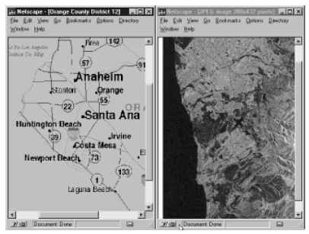
Gambar 1.1. Mana yang lebih jelas antara peta jalan atau peta satelit.

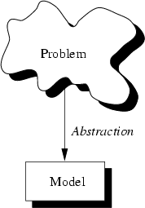
Gambar 1.2. Proses dari abtraksi.
Class, merupakan blue print atau prototype dari objek-objek

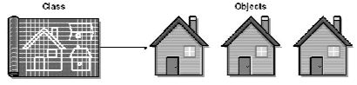
Gambar 1.3. Suatu class merupakan blueprint dari objek-objek.

Inheritance, menyediakan suatu mekanisme alamiah untuk mengorganisasikan software anda. Class dapat mewarisi state dan behaviour dari superclass-nya.

Contoh :

class Segitiga {
protected int alas;
protected int tinggi;

void setAlas(int newValue) {
alas = newValue;
}

void setTinggi(int newValue) {
tinggi = newValue;
}

double getLuas() {
return 0.5*alas*tinggi;
}
}
Simpanlah program diatas ke file Segitiga.java

Definisikan mana yang merupakan State, dan mana yang merupakan Behaviour dari class Segitiga diatas !

class hitungSegitiga {

public static void main(String[] args) {
Segitiga s = new Segitiga();
s.setAlas(5);
s.setTinggi(5);
System.out.println("Luas adalah :"+s.getLuas());
}

}

Setiap aplikasi Java harus memiliki suatu metoda main yang merupakan titik awal eksekusi dengan signature sebagai berikut :
public static void main(String[] args)

Simpanlah program diatas ke file hitungSegitiga.java

Proses Kompilasi :

Javac hitungSegitiga.java

Proses Run :

Java hitungSegitiga

Pembacaan input dari console :

- Tambahkan

import java.io.*;

pada awal program

- Deklarasi variable

BufferedReader br = new BufferedReader(new InputStreamReader(System.in));
int temp;
System.out.print(“Panjang alas :”);
try {
temp = Integer.parseInt(br.readLine());
s.setAlas(temp);
} catch (IOException e) {}

Contoh :

import java.io.*;

class hitungSegitiga {

public static void main(String[] args) {
Segitiga s = new Segitiga();

BufferedReader br = new BufferedReader(new InputStreamReader(System.in));

int temp;

System.out.print("Panjang alas :");
try {
temp = Integer.parseInt(br.readLine());
s.setAlas(temp);
} catch (IOException e) {}

System.out.print("Tinggi :");
try {
temp = Integer.parseInt(br.readLine());
s.setTinggi(temp);
} catch (IOException e) {}

System.out.println("Luas adalah :"+s.getLuas());
}

}

Pemberian komentar

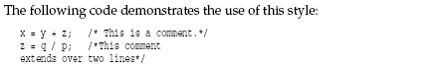
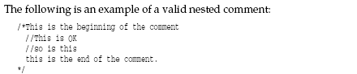

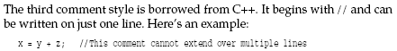

Tugas :
- Buatlah sebuah folder dengan nama anda !
- Buatlah sebuah batch file dengan nama c.bat yang berisi script sebagai berikut :

set path=c:\j2sdk1.4.2_03\bin
set classpath=c:\j2sdk1.4.2_03\bin;.
javac %1.java
java %1

- Buatlah program java anda yang pertama dengan menampilkan pesan Hello World ke layar !
- Ketiklah class Segitiga dan hitungSegitiga
- Lakukan proses kompilasi terhadap file hitungSegitiga
- Periksa file-file apa saja yang terbentuk
- Lakukan run terhadap bytecode hitungSegitiga
- Kembangkan program hitungSegitiga dengan kemampuan pembacaan data dari console.
- Kembangkan class Persegi (tentukan state dan behaviour hitungLuas, hitungKeliling)
- Kembangkan class yang memanfaatkan class Persegi.

What is Java?
First, though, you need to understand exactly what Java is. When people say "Java," there are actually several things they might be talking about:
- Java is an object oriented programming language. In this respect, it is a peer of C++ or Smalltalk. Learning the Java language is kind of like learning the rules of grammar for a spoken language.
- A Java Virtual Machine (JVM) is used to run Java programs. The JVM can be made to run on different platforms, like Linux and Windows, so the same Java programs can run on computers with different operating systems. This is the cornerstone of one of Sun's slogans for Java: Write Once, Run Anywhere. The JVM is infrastructure, kind of like vocal cords for spoken languages.
- The Java Application Programming Interfaces (APIs, or class libraries) are a set of prebuilt classes that you can use in your own programs. Essentially, this is stuff for free, like classes that deal with disk files, network sockets, or graphic interfaces. If the Java language is like a set of grammar rules in a spoken language, then the APIs are dictionaries full of words that can be used to build sentences and paragraphs and stories.

